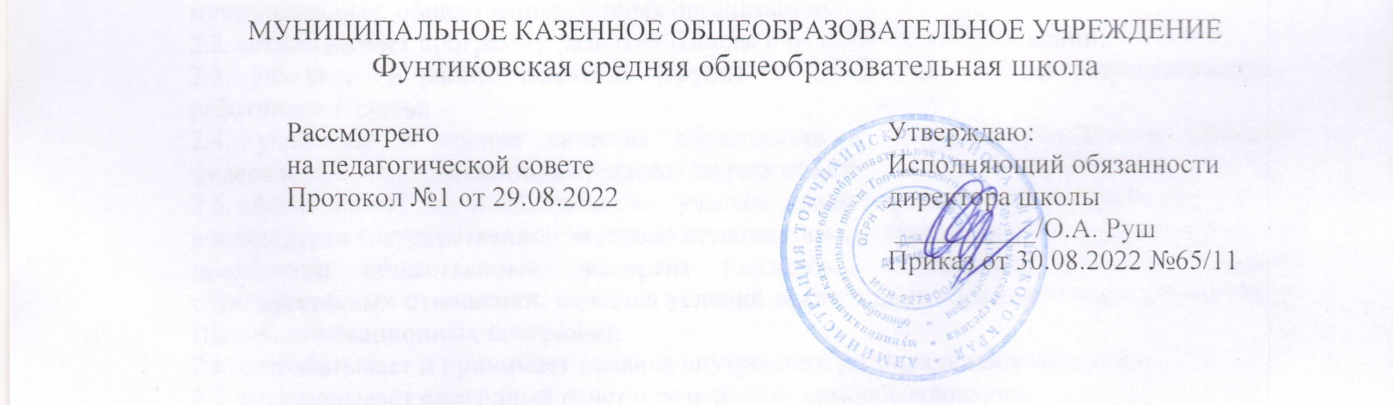

ПОЛОЖЕНИЕ
ОБ УПРАВЛЯЮЩЕМ СОВЕТЕ

1.Общие положения
1.1.Управляющий Совет (далее – «Совет»), является коллегиальным органом управления, обеспечивающим демократический, государственно-общественный характер управления Школой.
1.2.Совет осуществляет свои функции от имени всего трудового коллектива, коллектива обучающихся и их родителей (законных представителей).
1.3.Совет избирается сроком на три года. Председатель и его заместитель избираются на первом заседании.
1.4.Совет создается в составе 9-13 человек с использованием процедур выборов, назначения и кооптации.
1.5.С использованием процедуры выборов в Совет избираются представители родителей (законных представителей) обучающихся (воспитанников), работников школы и обучающихся уровня среднего общего образования. Представитель Учредителя (1 человек) в Совет назначается Учредителем. Кооптированных членов в Совете 1 человек – директор Школы. Выборы представителей от родителей (законных представителей), в количестве 3-5 человек проводятся на Общешкольном родительском собрании Школы, выбор работников, в количестве 3-4 человек - на Общем собрании, выбор учащихся, в количестве 3 человек - на Совете старшеклассников. Порядок голосования (тайное или открытое) утверждает каждое из вышеперечисленных собраний.
1.6.Директор школы по истечении трехдневного срока после получения списка избранных членов Управляющего совета издает приказ об утверждении состава Управляющего Совета, назначает дату первого заседания Совета.
1.7.Периодичность проведения заседаний устанавливается Советом, но не реже одного раза в год.
1.8.Заседание Совета правомочно, если на нём присутствует более половины членов Совета. Решение принимается большинством голосов, присутствующих на заседании членов Совета.
1.9.Очередные и внеочередные заседания Совета созываются и проводятся председателем Совета, а в его отсутствие – заместителем председателя Совета. Внеочередные заседания Совета созываются также по требованию директора Школы, представителя Учредителя или члена Совета.

2. Компетенция Управляющего Совета
В пределах своей компетенции Совет:
2.1. представляет Школу по вопросам своей компетенции в государственных, муниципальных, общественных и иных организациях;
2.2. согласовывает программу развития Школы и отчетов об её исполнении;
2.3. участвует в работе комиссий (групп) по оценке качества и результативности работников Школы;
2.4. участвует в оценке качества образования в условиях реализации Школой федеральных государственных образовательных стандартов общего образования;
2.5. обеспечивает, по необходимости, участие представителей общественности
в процедурах государственной итоговой аттестации в соответствии с законодательством, в проведении общественных экспертиз (экспертиз соблюдения прав участников образовательных отношений, качества условий организации образовательного процесса в Школе, инновационных программ);
2.6. разрабатывает и принимает правила внутреннего распорядка обучающихся;
2.7. согласовывает ежегодный отчет о результатах самообследования;
2.8. осуществляет контроль за соблюдением здоровых и безопасных условий образовательного процесса;
2.9.содействует привлечению внебюджетных средств для обеспечения деятельности и развития Школы, определяет цели и направления их расходования;
2.10. согласовывает расходование средств, полученных Школой от уставной приносящей доходы деятельности и иных внебюджетных источников;
2.11. вносит администрации Школы предложения в части:
- материально-технического и информационно - методического обеспечения образовательного процесса (в пределах финансовых средств школы);
- создания в Школе необходимых условий для организации питания, медицинского обслуживания обучающихся.
3. Права
Управляющий Совет вправе:
3.1. Самостоятельно выступать от имени школы, действовать в интересах школы добросовестно и разумно, осуществлять взаимоотношения с органами власти, организациями и общественными объединениями исключительно в пределах полномочий, определенных Уставом школы, без права заключения договоров (соглашений), влекущих материальные обязательства Школы.
3.2. Выступать от имени Школы на основании доверенности, выданной председателю либо иному представителю совета директором Школы в объеме прав, предусмотренных доверенностью.

4.Ответственность
4.1.Совет несет ответственность за обоснованность, своевременность принятия решений по вопросам, отнесенным Уставом школы к его компетенции.
4.2.Решения Совета, противоречащие законодательству Российской Федерации и иным локальным нормативным актам органов государственной власти и местного самоуправления, Уставу школы или принятые в их нарушение, недействительны с момента их принятия и не подлежат исполнению.
4.3.Директор вправе предъявить Совету мотивированное требование об отмене такого решения или объявить приказом по школе о его недействительности.
4.4.В случае непринятия Советом в требуемый срок решения по вопросу, входящему в компетенцию Совета, директор вправе принять решение по этому вопросу самостоятельно с письменным уведомлением членов Совета о содержании принятого решения не позднее одной недели со дня принятия решения.
4.5.Вывод члена Совета из состава Управляющего Совета (прекращение полномочий члена Совета) осуществляется решением Совета по собственному желанию члена Совета, выраженному в письменной форме (за исключением директора Школы и представителя Учредителя), а равно в связи:
4.5.1.совершением членом Совета противоправных действий (бездействий), установленных вступившим в законную силу приговором суда или постановлением органа, уполномоченного на применение административных взысканий, а также в случае признания члена Совета недееспособным в установленном законом порядке;
4.5.2.с принятием органом самоуправления Школы решения об отзыве члена Совета, избранного этим органом (в отношении выборных членов Совета);
4.5.3.с прекращением трудовых отношений работника со Школой (в отношении выборных членов Управляющего Совета из числа работников Учреждения);
4.5.4.с завершением обучения в Школе или отчислением из Школы (в отношении членов Совета из числа обучающихся);
4.5.5.с прекращением отношений со Школой ввиду отчисления обучающегося из Школы или завершении им обучения в Учреждении (в отношении родителей или законных представителей обучающихся);
4.5.6.с решением соответствующего органа, осуществляющего функции и полномочия Учредителя, об отзыве представителя Учредителя, а также об освобождении от должности директора Учреждения (расторжении трудового договора с ним).
4.6.После вывода (выхода) из состава Управляющего Совета его члена должны быть приняты незамедлительные меры для его замещения посредством довыборов, назначения, либо кооптации нового члена Совета.

5. Делопроизводство
5.1.На заседании Совета ведется протокол. Протокол заседания Совета составляется не позднее 5 дней после его проведения. В протоколе заседания Совета указываются:
место и время проведения заседания;
количественный состав присутствующих на заседании;
повестка дня заседания;
краткое изложение всех выступлений по вопросам повестки дня;
вопросы, поставленные на голосование и итоги голосования по ним;
принятые решения.
5.2.Протокол заседания Совета подписывается председательствующим на нем и секретарем, которые несут ответственность за достоверность протокола. Постановления и протоколы заседаний Совета включаются в номенклатуру дел Школы и доступны для ознакомления любым лицам, имеющим право быть избранными в члены Совета.

